Teniendo sus datos personales (nombres y apellidos completos y número de documento) como figuran en su DNI, en cada carilla que escriba debe dejar el espacio de la derecha para el DNI **->**

DNI

va ubicado en éste extremo en la foto

Nota máxima: 10 puntos.

Aprobación con 5 puntos.

1. Los cuatro dígitos menos significativos de su documento forman una representación BCH con 3 dígitos de parte entera y 1 dígito de parte fraccionaria (ej. 12.345.678 🡪 567,8BCH). Determine qué valor decimal se representa. (1,5 pts)
2. Dada la representación en punto fijo del ejercicio 1 (567,84BCH en el ejemplo) representar dicho valor en un sistema en punto flotante con mantisa normalizada de 8 bits BCS y exponente de 5 bits en Ca2. Determinar el error absoluto cometido. (1,5 pts)
3. Determinar todos los valores internos y el valor de la salida F del siguiente circuito lógico con 4 variables de entrada (A, B, C y D). Las variables de entrada se formarán con los 4 dígitos del medio de su DNI tomados como bits ‘0’ los dígitos decimales pares y bits ‘1’ los dígitos decimales impares (ej. 3456 🡪 1010 = ABCD). (1 pto)

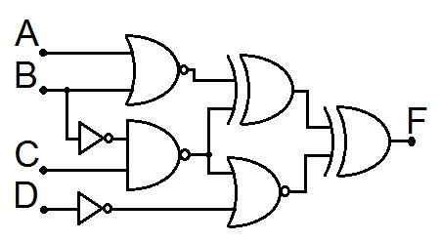

|  |  |  |  |  |
| --- | --- | --- | --- | --- |
| **A** | **B** | **C** | **D** | **F** |
|  |  |  |  |  |

1. El siguiente programa determina si los números almacenados a partir de la etiqueta TABLA cumplen con la condición de que haya un número par seguido de otro impar seguido de otro par más y así sucesivamente. Al finalizar, el programa dejará almacenado un 1 en CUMPLE si se cumple ese patrón o un 0 en caso contrario.

1 ORG 1000H

2 TABLA DW 0, 1, 2, 3, 5, 8, 21, 13, 34, 55

3 FIN_TABLA DW ?

4 CUMPLE DB ?

5

6 ORG 2000H

7 MOV BX, OFFSET TABLA

8 MOV DL, 0

9 LAZO: MOV AX, [BX]

10 AND AL, 1

11 XOR AL, DL

12 JNZ FIN

13 XOR DL, 1

14 ADD BX, 2

15 ___ BX, OFFSET TABLA

16 JNZ LAZO

17 FIN: XOR AL, 1

18 MOV CUMPLE, AL

19 HLT

20 END

1. ¿Qué operación se debe usar en la instrucción de la línea 15? (1 pto)
2. ¿Cuántas veces se ejecuta la instrucción XOR AL, DL (línea 11) en el programa dado? (1,5 pts)
3. ¿En qué dirección de memoria se encuentra almacenado el valor 21 en TABLA? (1 pto)
4. ¿A qué dirección de memoria hace referencia la etiqueta CUMPLE en el programa dado? (1 pto)
5. ¿Cuántas veces se ejecuta la instrucción JNZ LAZO (línea 16) en el programa dado? (1,5 pts)